保護者様 ２０２４．１２．８
令和６年度 第34回長野上水内U13ﾊﾞｽｹｯﾄﾎﾞｰﾙ教室
櫻ケ岡中学校会場 図及び使用上の注意
１ 会場 櫻ケ岡中学校 櫻舞館・櫻翔館
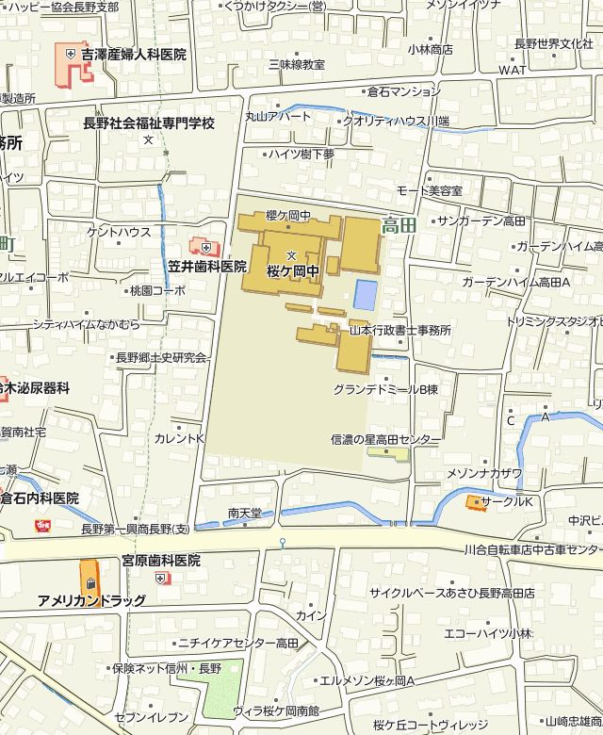
２ 学校周辺図
櫻ケ岡中学校西
北側駐車場
※駐車券がある車
校庭駐車場 （校庭南側のみ）
※駐車券の無い車
指導者 可

送迎のみ

櫻舞館

櫻翔館

通行禁止

３ 連絡とお願い
◇今回、学校校庭を開けます。よって、普段の北側駐車場と校庭が駐車場になります。
駐車場
（指導者の先生は大きな車でなければ、校舎と校庭の間を入っていったプール横も可です。あらかじめ申し上げますが、雨天時は校庭を開けられませんので、北側駐車場のみ、駐車は各校５台までになります。
◇送迎のみの車は昇降口で乗降を行ってください。昇降口では、駐車しないようにお願いします。
擦りやすいので注意!!
◇北側駐車場は７時３０分に開けます。駐車券のある車は、北側駐車場へ入れてください。５台以内にしていただきます。駐車券を送るので、校名とNOを書き、ダッシュボードに掲示してください。駐車券の無い車は校庭をお使いください。校庭駐車場も７：３０開錠とします。
◇校庭の入り口は段差があり、車の底面を擦りやすいです。充分にお気を付けください。校庭駐車場で起き
た事故につきましては一切責任を負いません。＊保護者の方にお知らせください。
◇校庭への駐車はすべて校庭中央に前方を向け、整列して駐車してください。体育館へは、校舎南西から校
舎前を通って向かってください。駐車位置が校庭東側の場合は。古い体育館（櫻翔館）側から入っていた
だいても結構です。
◇下足につきましては、袋に入れ、各自で管理をお願いします。
櫻ケ岡中学校西
◇櫻舞館と櫻翔館（古い体育館）の行き来は校舎内通路をご利用ください。立ち入り禁止の札より先には行
かないようにしてください。
◇保護者の控室は、設けてありません。
◇各チームごとの日程は計画の通りです。多少前後する場合がありますが、ご協力をよろしくお願いします。
◇選手控室への保護者の立入は防犯上ご遠慮下さい。
◇選手の昼食は選手控室にておとり下さい。
（体育館周りの色のついた部分も上履きで行動してよい部分で、昼食や休憩可です。）
なお、ゴミは持ち帰るよう、お願いします。
◇体育館内は飲食禁止です。
◇立ち入り禁止のテープの先には立ち入らないようにお願いします。
◇トイレは櫻舞館の中と北校舎１階トイレ、南校舎１階トイレのみ、使用可能です。
◇水道は南北校舎１階の水道をお使い下さい。
◇観戦する方はギャラリーに上がってください。
◇貴重品等の管理は各チーム責任をもって行って下さい。
◇学校敷地内は禁煙になっています。敷地外でも、住宅近くでの喫煙はご遠慮ください。
◇お帰りの際は忘れ物のないよう、確認をお願いします。
以上よろしくお願いします。 櫻ケ岡中学校 小林克年
【会場図】

駐車場
北 側 駐 車 場

